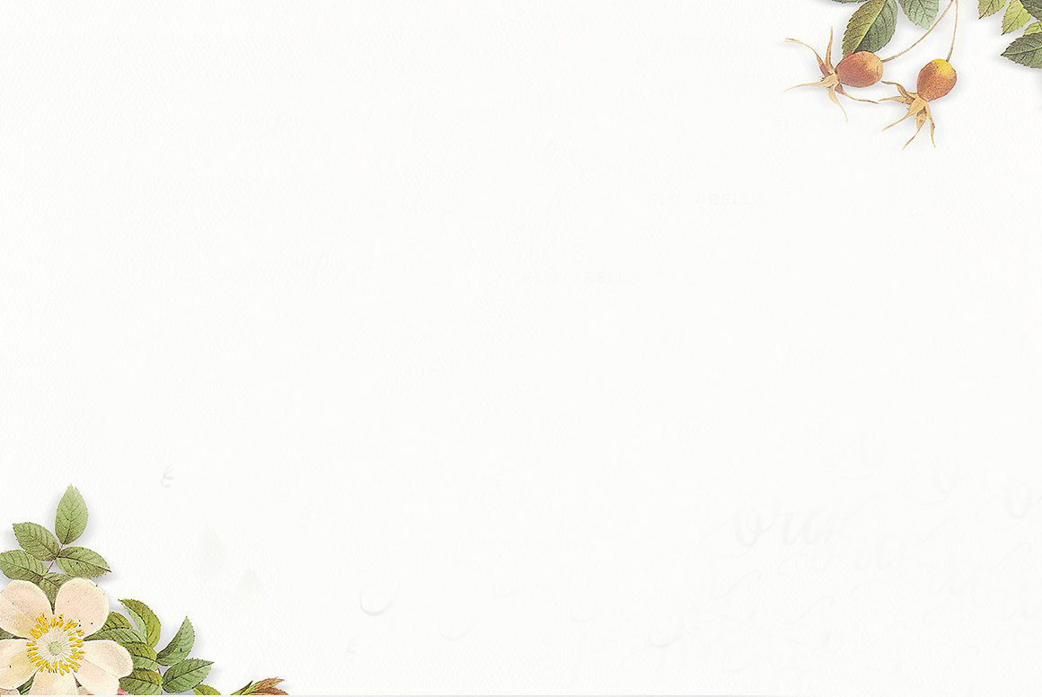

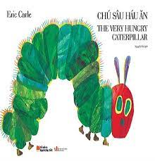
Dặn dò: Bé hãy ôn luyện ghép phụ âm r s với các nguyên âm và thanh dấu.
Chuẩn bị lá, hoa khô để tạo ra sản phẩm nghệ thuật trong giờ tạo hình làm thiệp tặng mẹ.
Chúc các bé có 1 tuần học mới nhiều niềm vui !
TRƯỜNG MẦM NON BAN MAI
Lứa tuổi: Mẫu giáo lớn (5 - 6 tuổi)
Thời gian: 16/10 - 20/10/2023.
Chủ đề: Ngày phụ nữ Việt Nam 20/10
Làm quen với toán
Nhận biết các ngày trong tuần
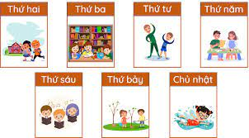



Làm quen với phụ âm r, s

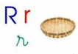
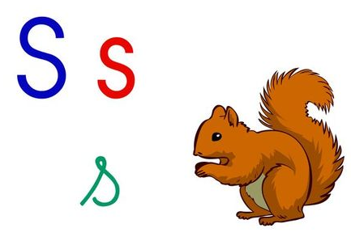
Tạo hình :
Trang trí bưu thiếp tặng mẹ

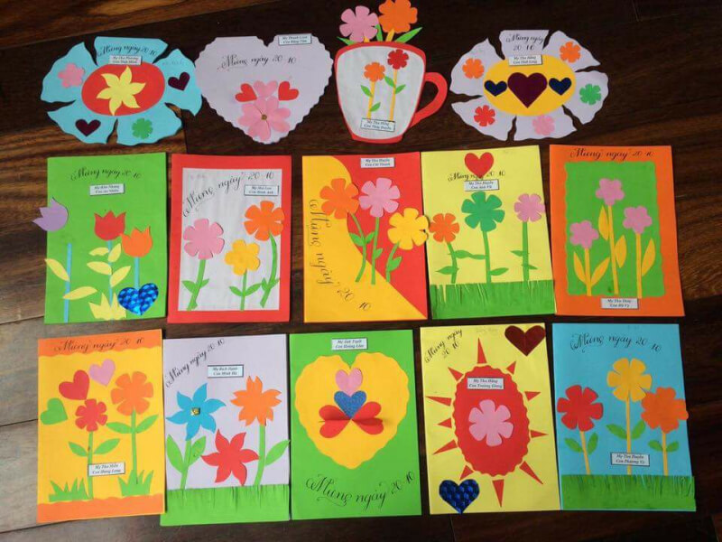
Phiếu bài học
MỘT TUẦN HẠNH PHÚC CỦA BMSER - KHỐI MGL LỚP MISA A2
(THE HAPPY WEEK OF BMSERS -5-6 YEAR-OLD-CLASS MISA A2 )
Từ ngày 16/10 - 20/10/2023
BUỔI SÁNG  BMSERS TẠO ĐỘNG LỰC | TIMELINE | MONDAY (Thứ 2) | TUESDAY (Thứ 3) | WEDNESDAY (Thứ 4) | THURSDAY (Thứ 5) |  |  |  | FRIDAY (Thứ 6) | SATURDAY
BUỔI SÁNG  BMSERS TẠO ĐỘNG LỰC | WELCOME BMSER  Chào đón ngày mới  7:00 -7h20 AM | - Bé cùng cô checkin cảm xúc  - Cha mẹ cùng cô chia sẻ về tình hình của bé
BUỔI SÁNG  BMSERS TẠO ĐỘNG LỰC | WARM UP TIME  Khơi nguồn cảm hứng  7h30 -7h50 AM | - Khởi động ngày mới:  + Bé Tập thể dục sáng  + Bé Cảm thụ âm nhạc
BUỔI SÁNG  BMSERS TẠO ĐỘNG LỰC | HAPPY BREAKFAST  Thưởng thức bữa sáng  7h50-8:20 AM | - Bé thưởng thức bữa sáng.  - Trò chuyện về buổi sáng bé đến lớp
BUỔI SÁNG  BMSERS TẠO ĐỘNG LỰC | PROACTIVE LEARNING 1  Hoạt động học 1  8;30 - 9h00 | Hoạt động ngoài trời  HĐCCĐ: Quan sát cây hoa hồng  TCVĐ: Nhảy bao bố  Chơi tự do: Chơi với phấn màu | Kỹ năng lễ giáo:  Dạy trẻ biết nhận lỗi và sửa lỗi | Tiếng Anh - ESL  . |  |  | Kỹ năng lễ giáo:  Ôn tập kỹ năng nhận lỗi và sửa lỗi |  | Green day
BUỔI SÁNG  BMSERS TẠO ĐỘNG LỰC | PROACTIVE LEARNING 2  Hoạt động học 2  9:05- 9:35 AM | LQCV:  Làm quen nhóm chữ: r,x | Bé hoạt động tại Khu trải nghiệm | Hoạt động ngoài trời  HĐCCĐ: Quan sát khu vườn ươm  TCVĐ:chèo thuyền  Chơi tự do: Chơi trong đồi cỏ |  |  | .Tiếng Anh - Phonics |  | Hoạt động Góc
BUỔI SÁNG  BMSERS TẠO ĐỘNG LỰC | PROACTIVE LEARNING 3  Hoạt động học 3  9:40 -10h10 AM | Tiếng anh ( CG) | Tiền đọc viết  Bé ghép phụ âm s,r với nguyên âm và thanh dấu | Ôn luyện  Làm bài tập trong vở làm quen với toán |  |  |  | Tạo hình  Làm thiệp tặng mẹ | Tiếng Anh - Phonics
BUỔI SÁNG  BMSERS TẠO ĐỘNG LỰC | PROACTIVE LEARNING 4  Hoạt động học 4  10h15 -10h45 AM | Hoạt động Góc:  - Góc nghệ thuật: Bé trang trí thiệp  - Góc phân vai:  + Gia đình: Bữa tiệc dành cho mẹ, bữa cơm gia đình  + Góc bác sĩ: Phòng khám nhi  - Góc học tập: Làm phiếu bài tập toán về số từ 0 đến 10, các bài tập nhận biết ngày trong tuần, ôn lại các nguyên âm, tập đọc ghép phụ âm r,s ghép với các nguyên âm  - Góc sách truyện: đọc truyện: Đọc truyện “Mẹ sinh con ra như thế nào?”, “big book cấu tạo cơ thể người”  - Góc âm nhạc: Biểu diễn các bài hát về mẹ  - Thứ 2: Kỹ năng lễ giáo: Chào hỏi lễ phép ( 10h15 - 10h45)  - Thứ 3: Học tiếng anh CG( 10h15 - 10h45)  - Thứ 6: Thể chất Nhật Bản ( 10h15 -10h45)
BUỔI SÁNG  BMSERS TẠO ĐỘNG LỰC | HAPPY LUNCH  Bữa trưa vui vẻ  Ngủ trưa  10:45 -13:45 AM | - Bé làm vệ sinh cá nhân trước và sau khi ăn.  - Bé chuẩn bị và thưởng thức bữa trưa cùng các bạn.  - Bé chuẩn bị đồ dùng cá nhân và ngủ trưa.
BUỔI CHIỀU  BMSER KHẲNG ĐỊNH BẢN THÂN | BMSERS READY  VĐN - Phụ chiều  13:45 -14:30 PM | - Bé chỉnh trang đầu tóc, quần áo sau giờ ngủ.  - Bé vận động nhẹ và vệ sinh cá nhân  - Thưởng thức bữa ăn nhẹ  - Thứ 3,5: Thể chất Nhật Bản ( 14h00-14h30)
BUỔI CHIỀU  BMSER KHẲNG ĐỊNH BẢN THÂN | AFTERNOON ACTIVITIES 1  Hoạt động chiều 1  14:35- 15:05 PM | Thể chất Nhật Bản | ĂPC | Tiếng Anh - Phonics |  | ĂPC |  |  | Ôn luyện  Làm phiếu bài tập về phụ âm r, s, g, gi
BUỔI CHIỀU  BMSER KHẲNG ĐỊNH BẢN THÂN | AFTERNOON ACTIVITIES 2  Hoạt động chiều 2  15:10 -15: 40 PM | Khám phá  Mẹ yêu | Hoạt động góc | Thể chất Nhật Bản |  | Tiếng Anh - Phonics |  |  | Vinh danh cuối tuần
BUỔI CHIỀU  BMSER KHẲNG ĐỊNH BẢN THÂN | AFTERNOON ACTIVITIES 3  Hoạt động chiều 3  15:45 -16:15 PM | Tiếng Anh - ESL | Làm quen với Toán  Nhận biết các ngày trong tuần | Tiền đọc viết  Bé ghép phụ âm s, r với nguyên âm và thanh dấu |  | Tiền đọc viết  Bé ghép phụ âm s, r với nguyên âm và thanh dấu |  |  | Lớp học 5s
BUỔI CHIỀU  BMSER KHẲNG ĐỊNH BẢN THÂN | MILK TIME  16h15 - 16:30 PM | Bé uống sữa trước khi về
BUỔI CHIỀU  BMSER KHẲNG ĐỊNH BẢN THÂN | COME BACK HOME  Bé trở về nhà  16:30 -17:30 PM | Chia sẻ những câu chuyện thành công, những việc tốt bé làm được.  Cô ghi nhận, khích lệ sự tiến bộ của bé.
BUỔI CHIỀU  BMSER KHẲNG ĐỊNH BẢN THÂN | AFTER CARE  Lớp học ngoài giờ  Sau 17:30 PM | Bé chơi tự chọn.  Chào tạm biệt và hẹn gặp lại: Cô trao đổi với cha mẹ tình hình hoạt động của bé ở lớp. Hẹn gặp lại bé vào ngày mai.

